Ученики 3 – Г класса «Свердловского лицея №1» посмотрели фильм «Наследники Победы» по программе воспитания «Киноуроки в школах России» 10 мая, в 77 годовщину победы в ВОВ. Эпиграфом к просмотру послужили строки из песни к кинофильму «Офицеры»:

От героев былых времён

Не осталось порой имён.

Те, кто приняли смертный бой,

Стали просто землёй, травой.

Только грозная доблесть их

Поселилась в сердцах живых…

Ребята отметили, что в песне поется о героях Красной армии и советского народа над нацисткой Германией в ВОВ 1941-1945 г.г. Посмотрев фильм, ученики узнали о тимуровском движении под названием ОСД – отряд специальных дел. Группа ребят в фильме помогла Дениске найти значок отличного водителя его прадеда, который был главным символом водителей блокадного Ленинграда. Ученики сказали о помощи продавца антикварного магазина, коллекционера и создателя музея ретро автомобилей. В любое время людям нужна помощь. Очень важно это увидеть и помочь. Надо не быть равнодушным к людям, не быть эгоистом.

Быть наследниками Победы – это значит гордиться, не забывать подвиги солдат в годы Великой Отечественной войне, гордиться подвигами своих прадедов. Липко Татьяна и Бондаренко Анна рассказали о подвигах своих прадедов. Ученики «запустили» голубей с надписями мир, здоровье, дружба, счастье, любовь, победа.

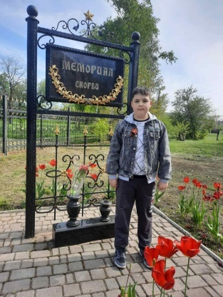В классе проводились акции «Потомки Победы» - возложение цветов к мемориалу павших бойцов, «Свеча памяти», «Окно Победы».

